**Instalar apache en nuestro servidor ubuntu**

1. Para instalar simplemente usamos el siguiente comando:



1. Una vez instalado comprobamos que se haya instalado correctamente.

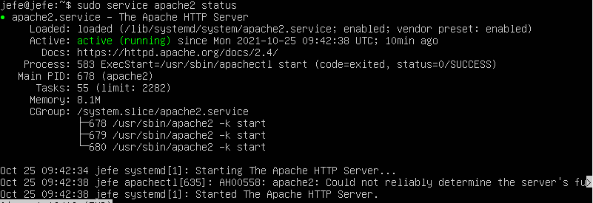

1. Si queremos ver la pagina web vamos a un cliente y ponemos la dirección ip en el buscador de nuestro ordenador

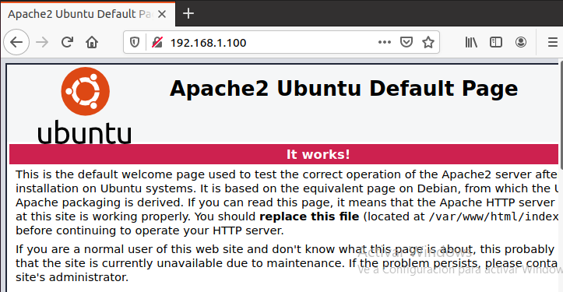

1. Para poder añadir una página de error 404 vamos a crear un html



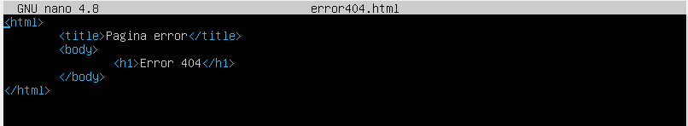

1. Una vez creado vamos a /etc/apache2/sites-available y modificamos el archivo 000-default.conf de tal manera.

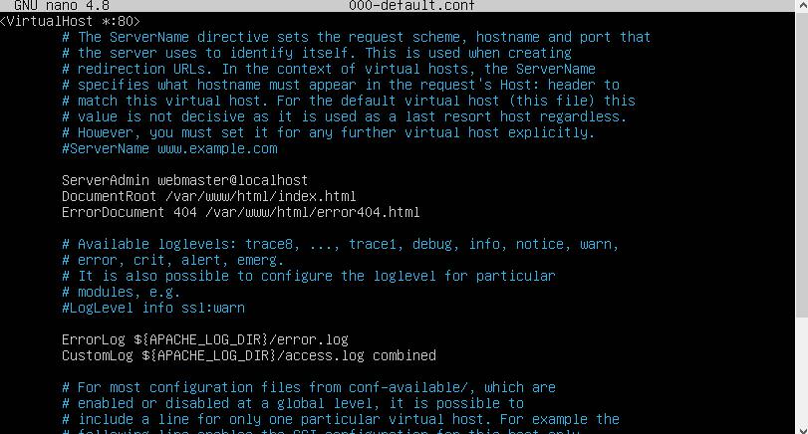

1. Una vez añadida la línea de código, reiniciamos el servicio y lo comprobamos en un ordenador cliente.

